Odpolední aktivity na týden 30.3 – 5. 4.2020
- Jestli se Vám minulý týden podařila vyrobit skákající žába, určitě pro Vás nebude žádný problém si k žábě ještě přidat lišku. Je jednoduché, určitě to zvládnete. Návod najdete zde: https://www.youtube.com/watch?v=72LDjqcCVgk

- Povídejte se na další díl našeho seriálu o základech první pomoci. Tento týden si budeme s Hurvínkem povídat o tom, co se stane, když nastane krvácení . Tak tady to je a hurá do toho: https://www.youtube.com/watch?v=wsTLrxIQbOc&list=PLFIbO1sZwgV1BDuSNzBu0xDQPpd1TPuzi&index=10

- Pár hádanek pro bystré hlavy:
Dvě kukačky vedle sebe sedí, jedna druhou nevidí. Co je to?
………………………………………………………………..

Neustále to mění tvar, ale přesto je to stále kulaté. Co to je?
……M………………………………

Nemá ruce, nemá nohy a přeci dveře otevírá. Co je to?
……………………………………

- Jako každý týden si můžete i doma zahrát na malé vynálezce a chemiky v laboratoři a vyzkoušet si další chemický pokus.Pamatujete si, jak jsme si v družině vyrobili svou vlastní duhu? Zkuste si ji i doma. Budete k tomu potřebovat pouze – hluboký talíř, bonbony Skittles a trošku vody Návod najdete zde: https://www.youtube.com/watch?v=yy_p6W3Lq7U

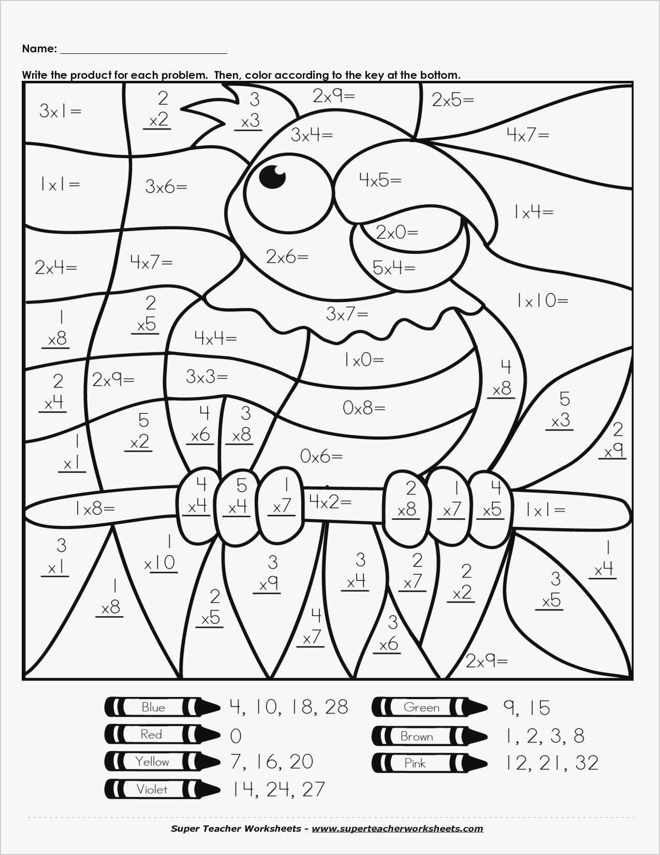
Zkuste si vybarvit papouška podle násobení.
Velikonoční vyrábění
Zkuste si doma vyzdobit pokojíček velikonoční výzdobou. Níže máte předlohy. Můžete si je vytisknout a vybarvit, nalepit na špejli, nebo si z nich udělat girlandu.Můžete si vybrat buď velikonočního zajíce nebo vajíčko. 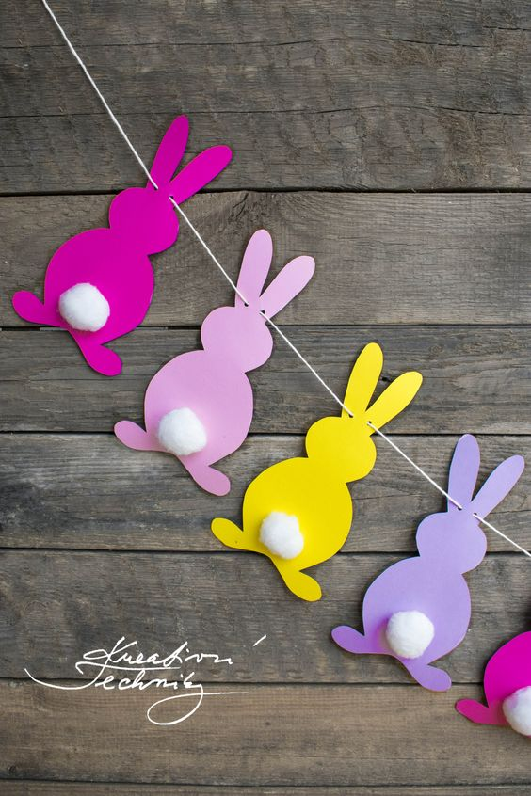
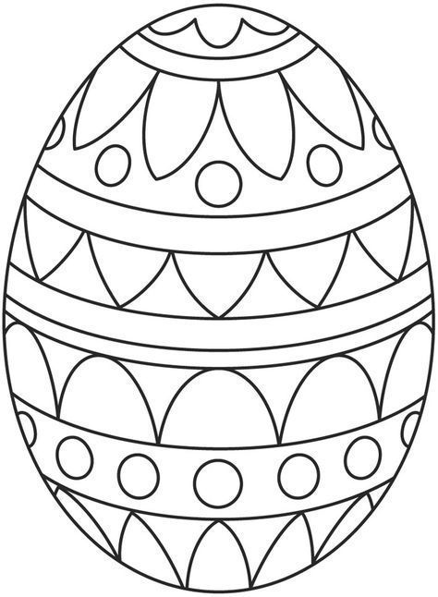

Trocha domácího tělocviku
- 1. Z vody do vody

Už jste někdy zkoušeli cvičit podle videa. Zkuste to! Na videu je návod na hru, kterou si můžete klidně zahrát i doma v pokojíčku nebo třeba v obýváku, pokud to ale rodiče dovolí.

Tak koukejte: https://www.youtube.com/watch?v=hA0tVbQyu8U

- Určitě si zkuste i další hry a cvičení z těchto videí, každý si tam jistě vybere něco, co se mu bude líbit.

- Pozdrav slunci

Kdo by chtěl, může se každé ráno protáhnout a pozdravit slunce. Je to jednoduché a rychlé protažení těla a sluníčku tím pomůžete, aby se rychleji vyhouplo na oblohu a krásně svítilo.
https://www.youtube.com/watch?v=Or2EklKxSMs

Odpovědi na hádanky (oči, měsíc, vítr)

